自主学习系统-学生使用手册

1、登录系统
请使用您登录学籍管理系统的用户名密码登录 http://cjxy.hebeinu.edu.cn/selfedu 自主学习系统。
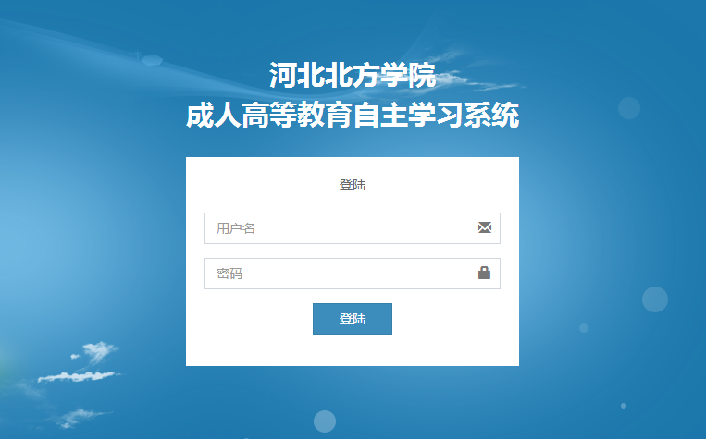

2.所有题目
显示当前学期您的课程安排中所有课程的内容列表，如果当前时间不在规定的答题时间范围内，那么您看到的操作列就会显示空。
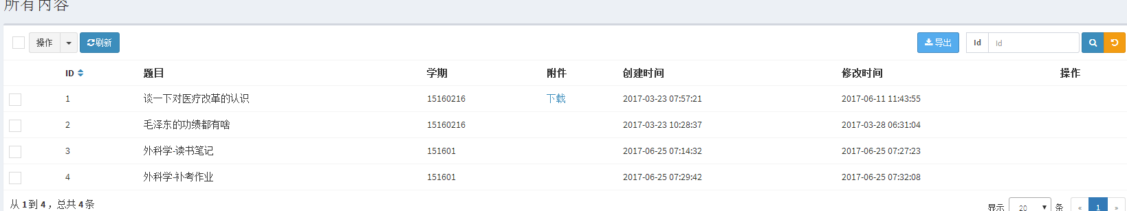
如果当前时间在系统规定的答题时间内，那么您会看到 答 字答题连接，如下所示即为当前时间在151601学期规定的答题时间范围内。
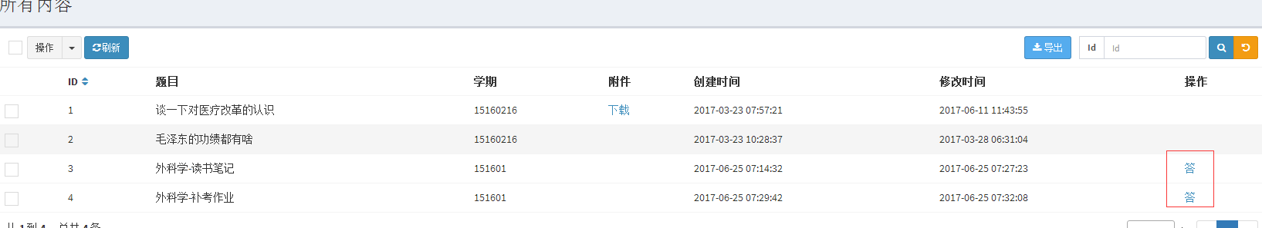
点击答字连接，进入答题界面
读书笔记答题界面，直接输入笔记内容即可，对于一次不能完成的，可以“存草稿”暂时保存，分多次录入后，最后可以提交。
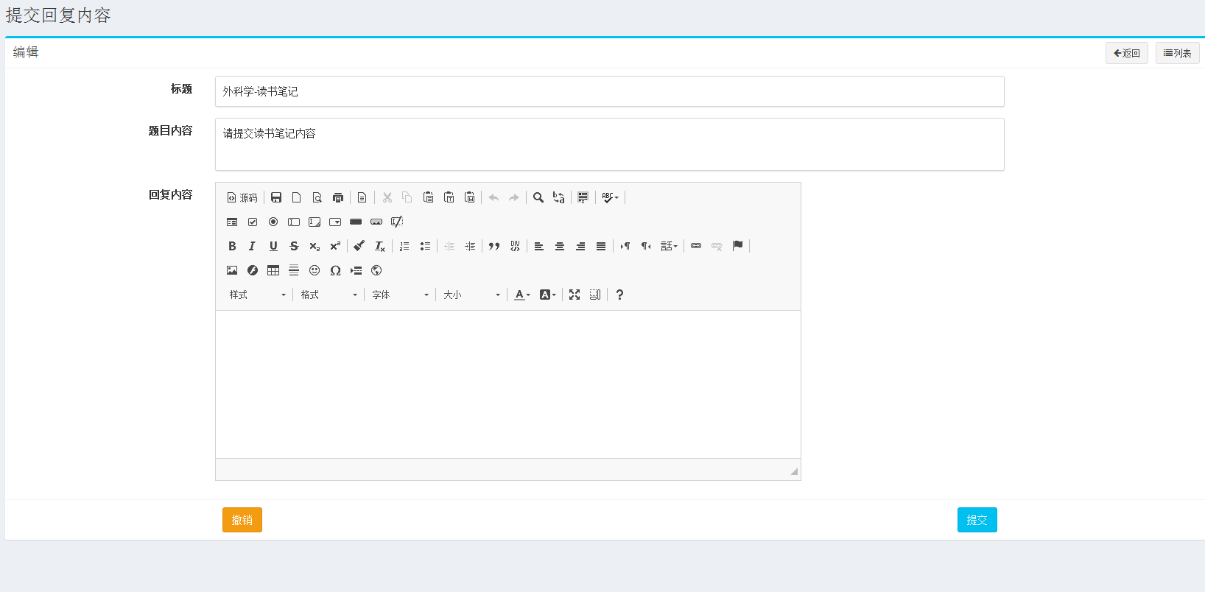

补考作业回答需要根据答题模板，按规定的格式完成作业，然后提交答题卡excel。
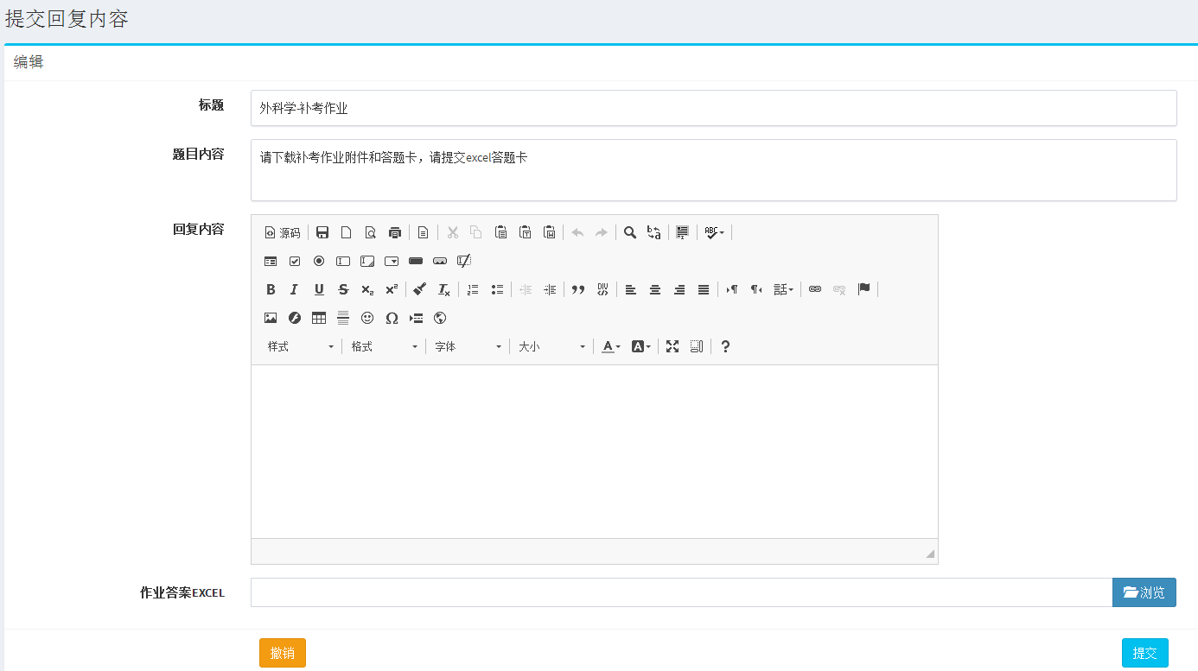
录入所有需要的信息后点击提交按钮提交答案即可完成答题等待老师评分。

3.当前必完成题目
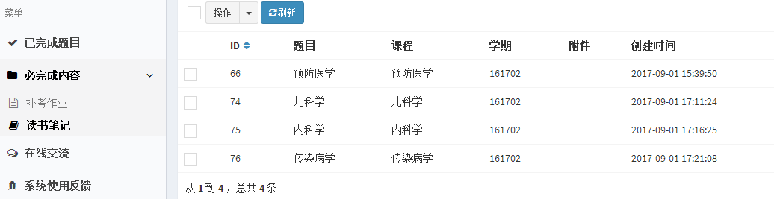在必完成的内容中包括“补考作业”及“读书笔记”两种，目前，“补考作业”只有部分，“读书笔记”已完成医学类的全部课程。显示在当前学期根据您的成绩计算出您必须完成的内容列表，以外科学为例，例如您查询成绩时看到外科学需要补考作业和读书笔记。
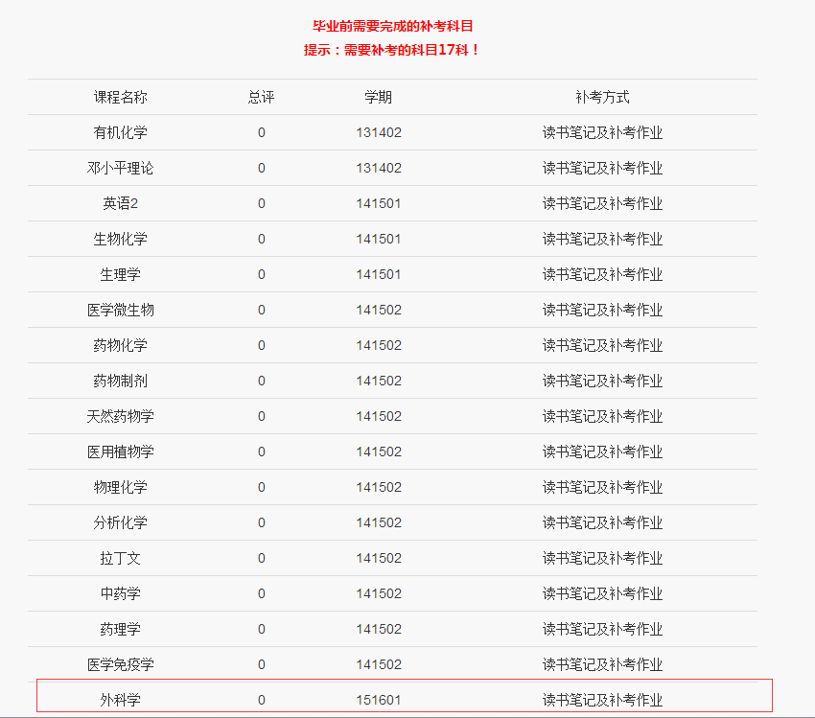
那么您将会在当前必完成题目菜单中看到外科学这一项，如果您有其他需要读书笔记或补考作业的科目而当前需要完成内容中没有的，请耐心等待老师录入相应内容。
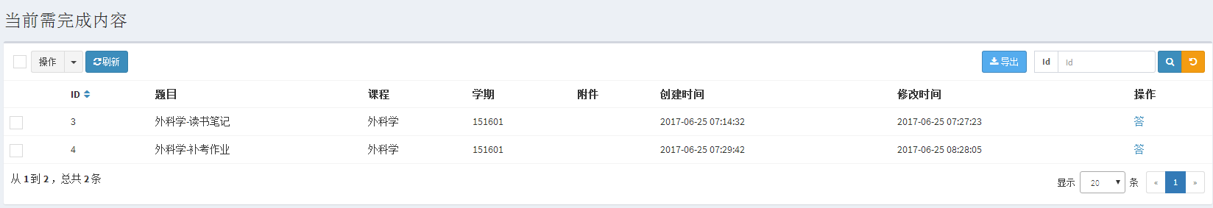
答题方法与上一节所属类似，在此不再赘述。

4.已完成题目
您历史回答过的题目都现实在这里，您可以通过改变搜索条件查询您想要查询的数据。如果当前时间还在规定的时间内，您还可以回到必完成题目或所有题目汇总修改您的回答。
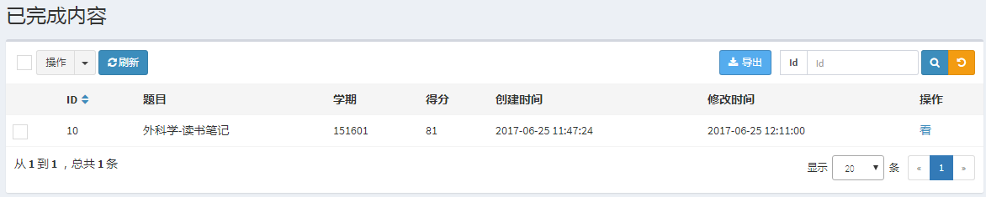
点击【看】按钮即可查看您的回答内容。
800017

5在线交流
点击左侧在线交流菜单即可进去在线交流功能您只能通过自主学习系统进去在线交流。
关于在线交流的详细使用方法，请参考 http://faq.comsenz.com/library/x3/#id1
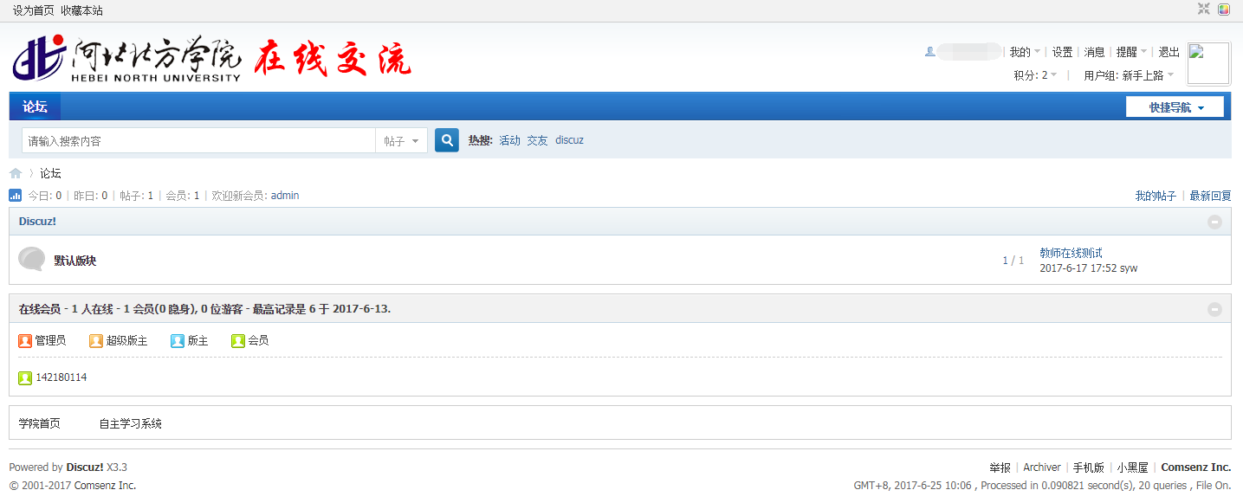

6系统使用反馈
对于在系统过程中发现的问题可以通过“系统使用反馈”模块进行反馈，也可以与学院教学科联系。
